### Proyecto Documento

# Especificación de Requisitos del Sistema [MadejaIR]

### Versión 1.0

### Fecha 09/12/2015

### Preparado para:

Hospital Virgen del Rocio

### Preparado por:

Grupo IR

# Índice

|  |  |  |  |
| --- | --- | --- | --- |
| **1** | **Introducción** | | |
|  | 1.1 | Alcance | |
|  | 1.2 | Objetivos | |
|  | 1.3 | Organizaciones y Participantes | |
| **2** | **Información sobre el dominio del problema** | | |
|  | 2.1 | Introducción al dominio del problema | |
|  | 2.2 | Glosario de términos del dominio del problema | |
| **3** | **Descripción de la situación actual** | | |
|  | 3.1 | Pros y contras de la situación actual | |
|  |  | 3.1.1 | Fortalezas de la situación actual |
|  |  | 3.1.2 | Debilidades de la situación actual |
|  | 3.2 | Modelos de procesos de negocios actuales | |
|  |  | 3.2.1 | Descripción de actores de negocio actuales |
|  |  | 3.2.2 | Descripción de procesos de negocio actuales |
|  | 3.3 | Entorno tecnológico actual | |
|  |  | 3.3.1 | Descripción del entorno de hardward actual |
|  |  | 3.3.2 | Descripción del entorno de software actual |
| **4** | **Necesidades de negocio** | | |
|  | 4.1 | Objetivos de negocio | |
|  | 4.2 | Modelos de procesos de negocio a implantar | |
|  |  | 4.2.1 | Descripción de actores de negocio a implantar |
|  |  | 4.2.2 | Descripción de procesos de negocio a implantar |
| **5** | **Descripción de los subsistemas a desarrollar** | | |
| **6** | **Catálogo de requisitos del sistema a desarrollar** | | |
|  | 6.1 | Requisitos generales del sistema | |
|  | 6.2 | Casos de uso del sistema | |
|  |  | 6.2.1 | Diagrama de casos de uso del sistema |
|  |  | 6.2.2 | Especificación de actores del sistema |
|  |  | 6.2.3 | Especificación de casos de uso del sistema |
|  | 6.3 | Requisitos funcionales del sistema | |
|  |  | 6.3.1 | Requisitos de información del sistema |
|  |  | 6.3.2 | Requisitos de reglas de negocio del sistema |
|  |  | 6.3.3 | Requisitos de conducta del sistema |
|  | 6.4 | Requisitos no funcionales del sistema | |
|  |  | 6.4.1 | Requisitos de fiabilidad del sistema |
|  |  | 6.4.2 | Requisitos de usabilidad del sistema |
|  |  | 6.4.3 | Requisitos de mantenibilidad del sistema |
|  |  | 6.4.4 | Requisitos de eficiencia del sistema |
|  |  | 6.4.5 | Requisitos de portabilidad del sistema |
|  |  | 6.4.6 | Requisitos de seguridad del sistema |
|  |  | 6.4.7 | Otros requisitos no funcionales del sistema |
|  | 6.5 | Restricciones técnicas del sistema | |
|  | 6.6 | Requisitos de integración del sistema | |
|  | 6.7 | Información sobre trazabilidad | |
| **A** | **Actas de reuniones** | | |
| **B** | **Documentación relevante** | | |
| **C** | **Glosario de términos y abreviaturas** | | |

# 1 Introducción

El proyecto que se va a desarrollar abarca la organización interna del Hospital Universitario Virgen del Rocío, en concreto, su Servicio de Hematología. Fundado en 1955, actualmente es el mayor complejo hospitalario del Sistema Sanitario Público de Andalucía, tanto por su intensa actividad asistencial como por su infraestructura y dotación tecnológica, incluyendo la mayor unidad de cuidados intensivos de España. Al tratarse de un hospital universitario, la Universidad de Sevilla es la institución afiliada al complejo sanitario. En resumen, es el centro sanitario de referencia de Andalucía.

## 1.1 Alcance

La rama del hospital en la que vamos a orientar nuestro proyecto será en el Servicio de Hematología del Hospital Universitario Virgen del Rocío. En ella existen múltiples ensayos clínicos. Cada uno de estos ensayos clínicos tienen protocolos de actuación diferentes, con diferentes fármacos administrados, diferentes pautas de seguimiento y revisión, diferentes controles analíticos en momentos diferentes de la evolución, etc. Esto hace que la organización y planificación asistencial de los pacientes incluidos en ensayos clínicos suponga un reto.

## 1.2 Objetivos

Nuestro proyecto pretende dotar al hospital de una herramienta más eficaz para la gestión de todos los procedimientos que se desarrollan en el Servicio de Hematología. El usuario final de este sistema será el personal adscrito a este servicio, y en menor medida, los pacientes, con lo que esperamos que les resulte fácil de usar y que permita agilizar tareas que hasta ahora resultaban muy costosas en tiempo de ejecución.

## 1.3 Organizaciones y Participantes

|  |  |
| --- | --- |
| **Organización** | **Hospital Virgen del Rocio** |
| **Dirección** | Av. Manuel Siurot, s/n, 41013 Sevilla |
| **Teléfono** | 955 01 20 00 |
| **Fax** | **PD** |
| **Comentarios** | Ninguno |

|  |  |
| --- | --- |
| **Organización** | **Grupo IR** |
| **Dirección** | **PD** |
| **Teléfono** | **PD** |
| **Fax** | **PD** |
| **Comentarios** | Ninguno |

|  |  |
| --- | --- |
| **Participante** | **Miguel Rodríguez Caballero** |
| **Organización** | Grupo IR |
| **Rol** | Ingeniero de Requisitos |
| **Es desarrollador** | Sí |
| **Es cliente** | No |
| **Es usuario** | No |
| **Comentarios** | Ninguno |

|  |  |
| --- | --- |
| **Participante** | **Carlos Alberto Mata Gil** |
| **Organización** | Grupo IR |
| **Rol** | Ingeniero de Requisitos |
| **Es desarrollador** | Sí |
| **Es cliente** | No |
| **Es usuario** | No |
| **Comentarios** | Ninguno |

|  |  |
| --- | --- |
| **Participante** | **Guillermo Alcalá Gamero** |
| **Organización** | Grupo IR |
| **Rol** | Ingeniero de Requisitos |
| **Es desarrollador** | Sí |
| **Es cliente** | No |
| **Es usuario** | No |
| **Comentarios** | Ninguno |

|  |  |
| --- | --- |
| **Participante** | **Manuel Francisco López Ruiz** |
| **Organización** | Grupo IR |
| **Rol** | Ingeniero de Requisitos |
| **Es desarrollador** | Sí |
| **Es cliente** | No |
| **Es usuario** | No |
| **Comentarios** | Ninguno |

|  |  |
| --- | --- |
| **Participante** | **Francisco Javier Rodríguez Martorell** |
| **Organización** | Hospital Virgen del Rocio |
| **Rol** | Médico |
| **Es desarrollador** | No |
| **Es cliente** | Sí |
| **Es usuario** | Sí |
| **Comentarios** | Ninguno |

# 2 Información sobre el dominio del problema

La forma en la que está organizada la información en el hospital, tal y como se detallará más adelante, hace que la gestión de citas de revisión, analíticas de control, dispensación de la medicación, devolución de los envases de tratamientos en experimentación o la gestión de incidencias o efectos adversos inesperados supongan, por tanto, un reto organizativo para el que la gestión mediante un sistema de información podría ser la solución más eficiente. Este programa podría, además, permitir la recogida, almacenamiento y análisis de datos clínicos evolutivos y de posibles efectos indeseables del tratamiento.   
El sistema de información elaborado deberá ser capaz de dar entrada a los datos de los pacientes y almacenarlos de manera encriptada, asegurar el acceso restringido a los diferentes usuarios (médicos responsables de los ensayos) y establecer los diferentes niveles de accesibilidad permitidos a los datos, gestionar las citas de revisión clínica de los pacientes de los diferentes ensayos clínicos, así como los diferentes controles analíticos que se realicen durante el seguimiento. Así mismo, deberá gestionar la recepción de medicación desde la unidad de ensayos clínicos del servicio de farmacia del hospital, y el control de la dispensación del fármaco en experimentación a los pacientes, así como la devolución por parte de los pacientes de los envases utilizados. Igualmente dispondrá de un sistema de alerta de comunicación de los efectos adversos inesperados, tanto clínicos como biológicos y que serán la base para el reporte al promotor de los SAES (Serious Adverse Events, es decir, Eventos Adversos Serios).

## 2.1 Introducción al dominio del problema

El sistema a desarrollar comprenderá dos roles principales: los "clientes" y los usuarios   
Los clientes del sistema serían los pacientes con diferentes enfermedades (diagnósticos) que pueden ser incluidos en los ensayos clínicos (pueden existir varios ensayos clínicos diferentes activos para una misma enfermedad).   
Los usuarios del sistema serían los diferentes miembros del equipo médico del servicio responsable de la captación, cuidado y seguimiento de los pacientes incluidos en los ensayos clínicos. En cada ensayo clínico existe un investigador principal (IP) que es el responsable de todos los aspectos del proyecto en el hospital, y pueden existir uno o varios Subinvestigadores que tienen diferentes funciones delegadas por el IP y por tanto diferentes cometidos, niveles de responsabilidad y diferentes niveles de autorización al manejo de datos.

## 2.2 Glosario de términos del dominio del problema

**Analíticas de control:** Determinaciones de diferentes parámetros analíticos (hemograma, bioquímica, serología, etc) como seguimiento del tratamiento y la evolución de la enfermedad del paciente.

**Bioquímica:** Determinación analítica de diferentes parámetros no celulares (químicos) de diferentes muestras biológicas, pero generalmente en la sangre (por ejemplo, glucosa, proteínas, transaminasas, colesterol, etc).

**Citas:** Fechas en las que se realizan revisiones clínicas o extracciones analíticas de control a los pacientes.

**Controles analíticos:** Estudios de diferentes parámetros en muestras biológicas (sangre, orina, heces, etc) del paciente.

**CRO:** Encargado de revisar el CRF y promover dicho ensayo clínico

**CRF:** Informe de control sobre un ensayo clínico realizado por el Data Manager y supervisado por el CRO.

**Data Manager:** Es un empleado del hospital encargado de realizar el CRF.

**Datos clínicos de seguimiento:** Valoración de diferentes síntomas y signos en los pacientes como manifestación de enfermedad (fiebre, palpitaciones, dolor de cabeza, etc).

**Diagnóstico:** Procedimiento por el cual se identifica una enfermedad en un paciente.

**Dispensación de la medicación:** Entrega al paciente de la medicación que va a recibir como tratamiento por parte del organismo que la custodia (farmacia, servicio responsable del ensayo clínico, etc).

**Fármaco:** Sustancia medicinal, independiente de su origen o elaboración, a cualquier producto consumible al que se le atribuyen efectos beneficiosos en el ser humano.

**Grupos diagnósticos:** Grupos de pacientes afectados por una misma enfermedad o patología.

**Hemograma:** Determinación automatizada de las tres series celulares sanguíneas (glóbulos rojos, glóbulos blancos y plaquetas) y de diferentes índices que nos informan sobre sus características.

**NUHSA:** Es el número único de identificación para los pacientes en el sistema de salud de Andalucía.

**Patología:** Estudio de la enfermedad y sus características. Muchas veces utilizado como sinónimo de enfermedad.

**Pautas de tratamiento:** Fármacos, dosis y ritmo de administración utilizados tanto en tratamientos convencionales (estándar) como de los tratamientos experimentales evaluados.

**Protocolo de actuación:** Plan sistematizado a seguir en la resolución de un problema o en nuestro caso en la atención y seguimiento de un paciente.

**Serología:** Estudio de diferentes marcadores biológicos asociados a una enfermedad (marcadores tumorales) o a una respuesta inmune (anticuerpos específicos).

# 3 Descripción de la situación actual

## 3.1 Pros y contras de la situación actual

En los siguientes apartados describiremos cuales son las fortalezas y las debilidades de la situación actual.

### 3.1.1 Fortalezas de la situación actual

La única fortaleza del sistema es que los empleados ya están acostumbrados a usarlo.

### 3.1.2 Debilidades de la situación actual

Las debilidades del sistema son las siguientes:   
- La poca integración entre las bases de datos, ya que son distintas para guardar la información de los pacientes, los ensayos clínicos y la información sobre los distintos empleados. Esto implica que deban reunir la información que necesite de tres bases de datos distintas.   
- Solo un empleado puede conectarse concurrentemente a una base de datos, por lo que hay problemas a la hora de reunir la información.   
- El sistema no guarda información sobre las fechas de las citas con los pacientes.

## 3.2 Modelos de procesos de negocios actuales

En base a lo descrito por el cliente en las reuniones, definimos un proceso de negocio relevante, "Gestión de ensayo clínico de un paciente", dentro del cual se encuentra un segundo proceso de negocio, "Tratar paciente", que hemos considerado oportuno aislar debido a que corresponde a un tratamiento anterior, del cual dependerá que dicho ensayo clínico se lleve a cabo de una manera u otra.

### 3.2.1 Descripción de actores de negocio actuales

En los procesos de negocio actuales quedan definidos 3 actores participantes, los cuales se describen a continuación:

|  |  |
| --- | --- |
| **ACT-0001** | **Médico** |
| **Versión** | 1.0 ( 02/11/2015 ) |
| **Autores** | * Carlos Alberto Mata Gil |
| **Fuentes** | * Francisco Javier Rodríguez Martorell |
| **Descripción** | Este actor representa a aquellas personas miembros del equipo médico en el Servicio de Hematología del Hospital Universitario Virgen del Rocío. En cada ensayo clínico existe un investigador principal (IP) que es el responsable de todos los aspectos del proyecto en el hospital, y pueden existir uno o varios Subinvestigadores que tienen diferentes funciones delegadas por el IP y por tanto diferentes cometidos, niveles de responsabilidad y diferentes niveles de autorización al manejo de datos. |
| **Comentarios** | No procede |

|  |  |
| --- | --- |
| **ACT-0002** | **Paciente** |
| **Versión** | 1.0 ( 02/11/2015 ) |
| **Autores** | * Carlos Alberto Mata Gil |
| **Fuentes** | * Francisco Javier Rodríguez Martorell |
| **Descripción** | Este actor representa a las personas que asisten a consulta con diferentes enfermedades y que pueden ser incluidas en los ensayos clínicos. |
| **Comentarios** | No procede |

|  |  |
| --- | --- |
| **ACT-0003** | **Responsables de Enfermería** |
| **Versión** | 1.0 ( 02/11/2015 ) |
| **Autores** | * Carlos Alberto Mata Gil |
| **Fuentes** | * Francisco Javier Rodríguez Martorell |
| **Descripción** | Este actor representa a las personas que actúan de intermediarias entre paciente y médico en las etapas previas a la primera consulta, con el objetivo de concertar una cita entre ambos. |
| **Comentarios** | No procede |

### 3.2.2 Descripción de procesos de negocio actuales

Antes del comienzo del desarrollo del sistema software quedaban definidos los siguientes 2 procesos de negocio actuales:   
  
001 Gestión de ensayo clínico de 1 paciente.   
Versión: 1(02/11/2015)   
Dependencias: - Tratar paciente   
Descripción: El proceso comienza con el tratamiento normal del paciente (que se describe como un proceso de negocio aparte (002)). Si los resultados de este primer tratamiento son positivos se le sigue aplicando el mismo tratamiento hasta curarse, pero en caso contrario, sería un denominado paciente candidato a ensayos clínicos. Primero se le hace una valoración para ver si cumple unos criterios que varían según sea la patología, la gravedad de ésta y si ha recibido otros tratamientos anteriormente. Si un paciente no cumple estos criterios, se le aplicarían tratamientos paliativos, no curativos, solo con la intención de reducir los síntomas. En el caso de que si cumpliese los criterios, se le explicaría que tratamiento experimental se le va a aplicar, que beneficios y riesgos conlleva. Si el paciente decide no aplicarse el tratamiento experimental, se le aplicaría uno paliativo, y en el caso de que aceptase aplicarse el tratamiento experimental, empezaría el tratamiento, con una serie de citas, analíticas, controles y demás, según su grupo diagnóstico. Si el paciente responde con este tratamiento, se le sigue aplicando hasta su curación. Por lo contrario, si el paciente no responde, se le aplicaría un tratamiento paliativo.   
Importancia: Este proceso de negocio es clave para el cliente, siendo el más complejo de gestionar y el principal motivo por el que se desarrolla el sistema software.   
Actores: -Médico (001)   
-Paciente (002)   
Comentarios: No procede

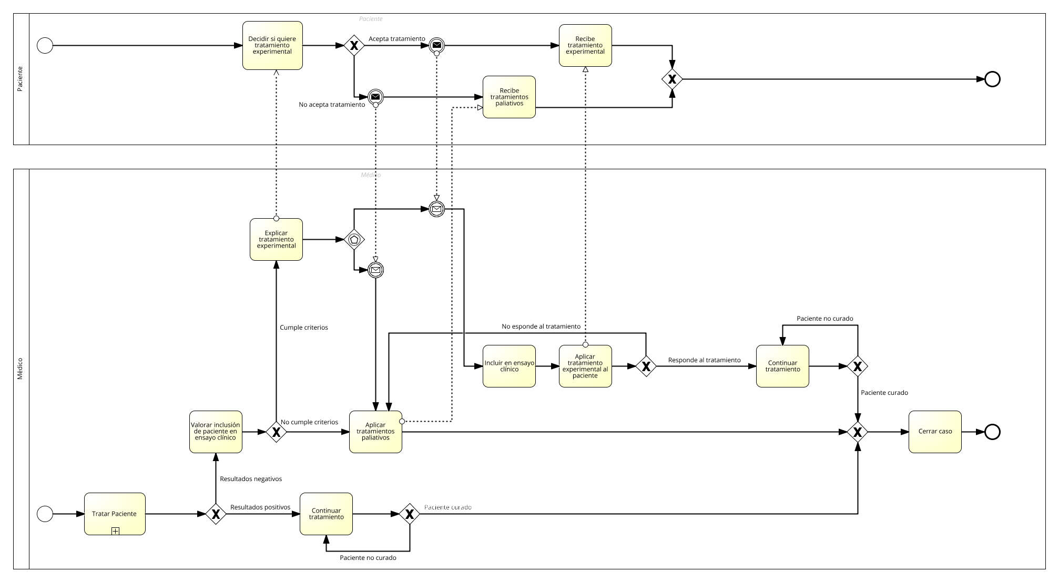

**Figura 1**: Proceso de negocio

002 Tratar paciente   
Versión: 1(02/11/2015)   
Descripción: El proceso comienza cuando el paciente llama al hospital para pedir cita con su médico. La enfermera recibe la petición de consulta del paciente y le envía la cita al mismo. El paciente asiste a consulta en el momento citado y es atendido por el médico, el cuál le debe recetar las medicinas correspondientes para llevar a cabo un tratamiento normal.   
Importancia: Este proceso no supone una importancia mayor para el cliente, pero le ayuda a agilizar el proceso posterior (001), el cual depende por completo de este para comenzar.   
Actores: -Médico (001)   
-Enfermera (003)   
-Paciente (002)   
Comentarios: No procede

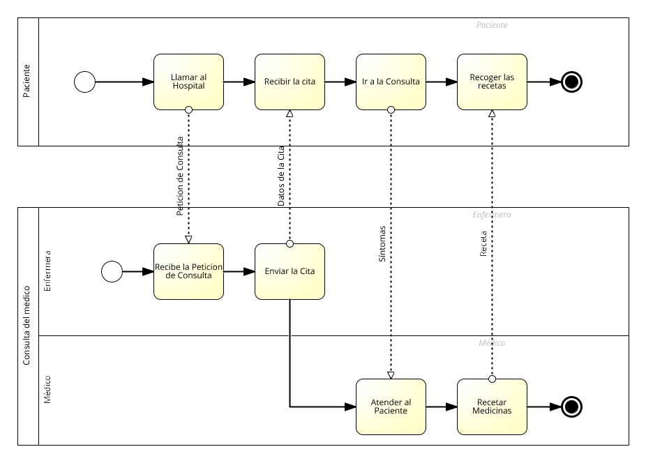

**Figura 2**: Proceso tratar paciente

## 3.3 Entorno tecnológico actual

A continuación se detallará sobre el Hardware y el Software que se usa en el servicio de Hematología para los ensayos clínicos.

### 3.3.1 Descripción del entorno de hardware actual

Disponen de una intranet a la que se conectan los ordenadores de cada empleado y una torre de gran potencia por la cual comparten entre sí todo lo necesario (Archivos, carpetas, etc.).   
También cuentan con material centrado en la monitorización de los pacientes. Éste no es posible integrarlo en el sistema pero exporta información útil en formatos xml y png que deben ser almacenados.

### 3.3.2 Descripción del entorno de software actual

Entre el Software que usan se encuentra:   
- Una hoja de cálculos de Excel, la cual usan para anotar los pacientes con sus citas y pruebas correspondientes.   
- Un sistema denominado Diraya, el cual engloba varias bases de datos, donde guardan la información sobre los empleados, los distintos ensayos clínicos y los pacientes.

# 4 Necesidades de negocio

## 4.1 Objetivos de negocio

Objetivo 1   
  
COMO: Director del Ensayo Clínico   
QUIERO: Un sistema que englobe todas las gestiones necesarias de un Ensayo Clínico   
PARA: Facilitar el acceso a los datos por parte del personal de los Ensayos   
  
  
Objetivo 2   
  
COMO: Director del Ensayo Clínico   
QUIERO: Un sistema fácil de entender y accesible para todo el personal perteneciente a los ensayos   
PARA: Reducir el tiempo de aprendizaje y fomentar su uso   
  
  
Objetivo 3   
  
COMO: Personal perteneciente al Ensayo Clínico   
QUIERO: Poder gestionar de manera eficiente los Ensayos Clínicos   
PARA: Poder centrarme en el Ensayo Clínico.

## 4.2 Modelos de procesos de negocio a implantar

En este caso la única diferencia con los modelos actuales es que se añade una capa extra de gestión de citas así como de registros que eran imposibles en los modelos actuales.   
En base a lo descrito por el cliente en las reuniones, definimos un proceso de negocio relevante, "Gestión de ensayo clínico de un paciente", dentro del cual se encuentra un segundo proceso de negocio, "Tratar paciente", que hemos considerado oportuno aislar debido a que corresponde a un tratamiento anterior, del cual dependerá que dicho ensayo clínico se lleve a cabo de una manera u otra.

### 4.2.1 Descripción de actores de negocio a implantar

En los procesos de negocio a implantar quedan definidos 3 actores participantes, los cuales son los mismos que los descritos en el apartado 3.2.1.

### 4.2.2 Descripción de procesos de negocio a implantar

Tras desarrollar el sistema software deben quedar definidos los siguientes 2 procesos de negocio actuales:   
  
001 Gestión de ensayo clínico de 1 paciente.   
Versión 1(02/11/2015)   
Dependencias - Tratar paciente   
Descripción Este proceso de negocio es igual que el proceso de negocio actual descrito en el apartado 3.2.2, a excepción de que en el caso de que el paciente aceptase aplicarse el tratamiento experimental se le registraría en el ensayo clínico y se crearía un calendario de citas para controles, analíticas y demás durante todo el tratamiento. Una vez hecho esto empezaría el tratamiento según su grupo diagnóstico y se seguiría el proceso habitual.   
Importancia Este proceso de negocio es clave para el cliente, siendo el más complejo de gestionar y el principal motivo por el que se desarrolla el sistema software.   
Actores -Médico (001)   
-Paciente (002)   
Comentarios No procede   
  
Puesto que este proceso de negocio cambia en los detalles descriptos, indicamos a continuación el BPMN con los cambios oportunos:

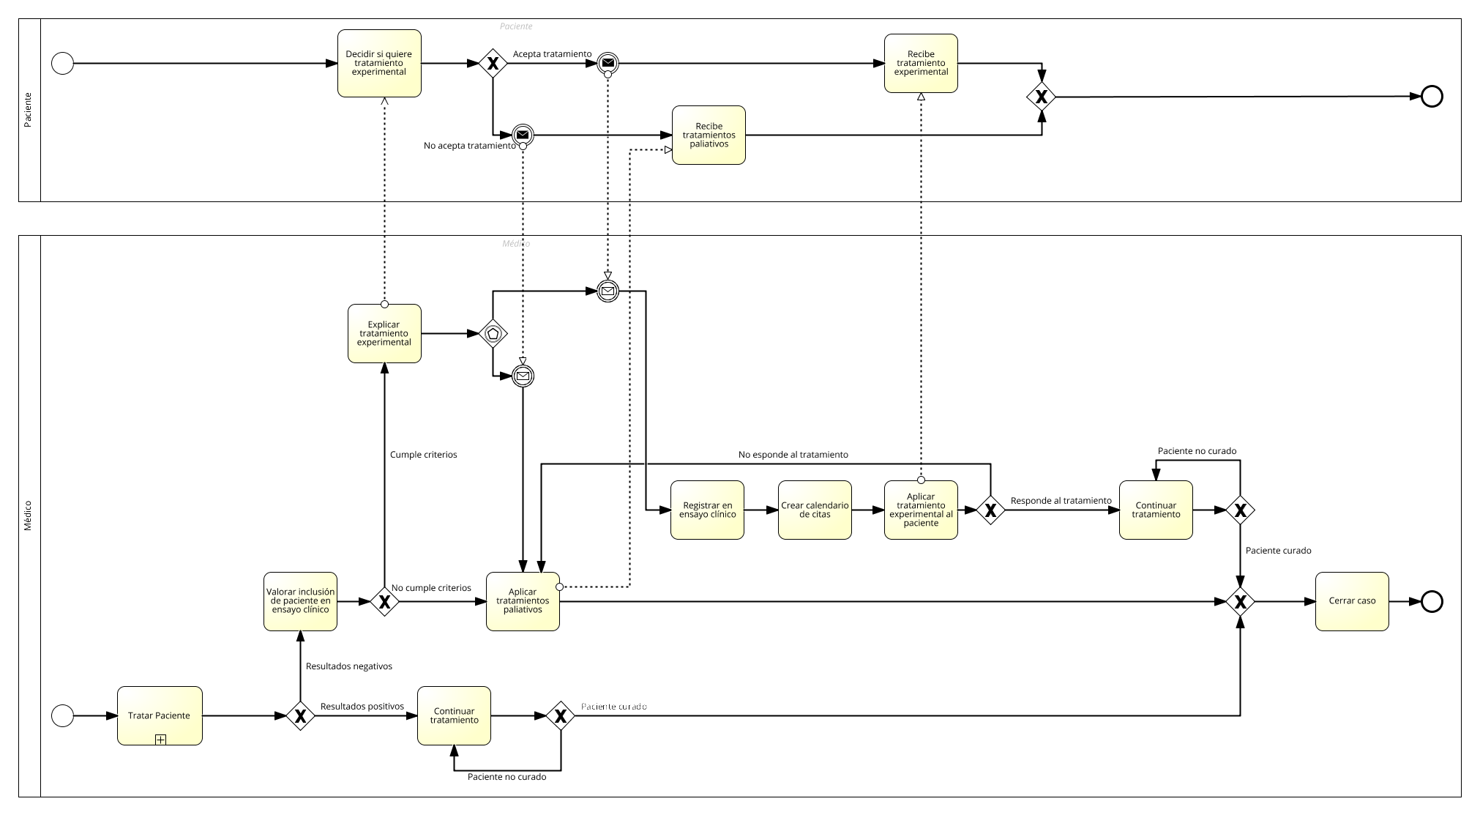

**Figura 1**: Proceso a implantar

002 Tratar paciente   
Versión 1(02/11/2015)   
Descripción Este proceso de negocio es exactamente el mismo que en el proceso de negocio actual indicado en el apartado 3.2.2.   
Importancia Este proceso no supone una importancia mayor para el cliente, pero le ayuda a agilizar el proceso posterior (001), el cual depende por completo de este para comenzar.   
Actores -Médico (001)   
-Enfermera (003)   
-Paciente (002)   
Comentarios No procede

# 5 Descripción de los subsistemas a desarrollar

El sistema a desarrollar quedará dividido en los siguientes subsistemas:   
  
001   
Conocer la situación actual del Ensayo Clínico, el personal asociado a él y los pacientes incluidos en él.   
Descripción   
Este subsistema agrupa los requisitos relacionados con la posibilidad de ver los datos pertinentes de cada ensayo clínico, incluyendo el personal médico y los pacientes que participan en él.   
Comentarios   
No procede   
  
002   
Conocer el estado actual del inventario de fármacos y cuál ha sido asignado a cada paciente.   
Descripción   
Este subsistema agrupa los requisitos relacionados con los fármacos experimentales que se aplican en cada ensayo, la gestión de la petición de los mismos y la posibilidad de agregar o modificar dosis a los pacientes incluidos en ensayos concretos.   
Comentarios   
No procede   
  
003   
Conocer las citas de los pacientes pertenecientes a un ensayo.   
Descripción   
Este subsistema agrupa los requisitos relacionados con las citas que piden los pacientes, así como su gestión por parte del personal de enfermería y la consulta de las mismas por parte de los médicos.   
Comentarios   
No procede   
  
004   
Conocer los promotores de un ensayo   
Descripción   
Este subsistema agrupa los requisitos relacionados con poder listar los promotores de cada ensayo clínico en particular así como gestionar las visitas que hacen los mismos a los centros implicados.   
Comentarios   
No procede   
  
005   
Disponer de distintos listados sobre el Ensayo.   
Descripción   
Este subsistema agrupa los requisitos relacionados con la posibilidad de listar los ensayos clínicos y sus datos pertinentes, ya sean en su totalidad, mensualmente, asociados a cierto personal médico, los pacientes que lo incluyen o cualquier otra forma de filtración requerida en cada vista de la aplicación.   
Comentarios   
No procede

# 6 Catálogo de requisitos del sistema a desarrollar

## 6.1 Requisitos generales del sistema

|  |  |
| --- | --- |
| **OBJ-0001** | **Requisito General 1** |
| **Versión** | 1.0 ( 09/12/2015 ) |
| **Autores** | * Manuel Francisco López Ruiz |
| **Fuentes** | * Francisco Javier Rodríguez Martorell |
| **Descripción** | El sistema deberá Conocer la situación actual del Ensayo Clínico, el personal asociado a él y los pacientes incluidos en él. |
| **Subobjetivos** | Ninguno |
| **Importancia** | **PD** |
| **Urgencia** | **PD** |
| **Estado** | **PD** |
| **Estabilidad** | **PD** |
| **Comentarios** | Ninguno |

|  |  |
| --- | --- |
| **OBJ-0002** | **Requisito General 2** |
| **Versión** | 1.0 ( 09/12/2015 ) |
| **Autores** | * Manuel Francisco López Ruiz |
| **Fuentes** | * Francisco Javier Rodríguez Martorell |
| **Descripción** | El sistema deberá Conocer el estado actual del inventario de fármacos y cual ha sido asignado a cada paciente. |
| **Subobjetivos** | Ninguno |
| **Importancia** | **PD** |
| **Urgencia** | **PD** |
| **Estado** | **PD** |
| **Estabilidad** | **PD** |
| **Comentarios** | Ninguno |

|  |  |
| --- | --- |
| **OBJ-0003** | **Requisito General 3** |
| **Versión** | 1.0 ( 09/12/2015 ) |
| **Autores** | * Manuel Francisco López Ruiz |
| **Fuentes** | * Francisco Javier Rodríguez Martorell |
| **Descripción** | El sistema deberá Conocer las*citas*de los pacientes pertenecientes a un Ensayo. |
| **Subobjetivos** | Ninguno |
| **Importancia** | **PD** |
| **Urgencia** | **PD** |
| **Estado** | **PD** |
| **Estabilidad** | **PD** |
| **Comentarios** | Ninguno |

|  |  |
| --- | --- |
| **OBJ-0004** | **Requisito General 4** |
| **Versión** | 1.0 ( 09/12/2015 ) |
| **Autores** | * Manuel Francisco López Ruiz |
| **Fuentes** | * Francisco Javier Rodríguez Martorell |
| **Descripción** | El sistema deberá Conocer los promotores de un Ensayo. |
| **Subobjetivos** | Ninguno |
| **Importancia** | **PD** |
| **Urgencia** | **PD** |
| **Estado** | **PD** |
| **Estabilidad** | **PD** |
| **Comentarios** | Ninguno |

|  |  |
| --- | --- |
| **OBJ-0005** | **Requisito General 5** |
| **Versión** | 1.0 ( 09/12/2015 ) |
| **Autores** | * Manuel Francisco López Ruiz |
| **Fuentes** | * Francisco Javier Rodríguez Martorell |
| **Descripción** | El sistema deberá Disponer de distintos listados sobre el Ensayo. |
| **Subobjetivos** | Ninguno |
| **Importancia** | **PD** |
| **Urgencia** | **PD** |
| **Estado** | **PD** |
| **Estabilidad** | **PD** |
| **Comentarios** | Ninguno |

## 6.2 Casos de uso del sistema

### 6.2.1 Diagrama de casos de uso del sistema

ACT-005 -> UC-0001   
ACT-006 -> UC-0002   
ACT-004 -> UC-0003   
ACT-005 -> UC-0003   
ACT-004 -> UC-0004   
ACT-004 -> UC-0005   
ACT-007 -> UC-0005   
ACT-006 -> UC-0006   
ACT-008 -> UC-0007   
ACT-004 -> UC-0008   
ACT-005 -> UC-0008

### 

### 6.2.2 Especificación de actores del sistema

|  |  |
| --- | --- |
| **ACT-0004** | **Médico** |
| **Versión** | 1.0 ( 09/12/2015 ) |
| **Autores** | * Carlos Alberto Mata Gil |
| **Fuentes** | * Francisco Javier Rodríguez Martorell |
| **Descripción** | Este actor representa a aquellas personas miembros del equipo médico en el Servicio de Hematología del Hospital Universitario Virgen del Rocío. En cada ensayo clínico existe un investigador principal (IP) que es el responsable de todos los aspectos del proyecto en el hospital, y pueden existir uno o varios Subinvestigadores que tienen diferentes funciones delegadas por el IP y por tanto diferentes cometidos, niveles de responsabilidad y diferentes niveles de autorización al manejo de datos. |
| **Comentarios** | No procede |

|  |  |
| --- | --- |
| **ACT-0005** | **Paciente** |
| **Versión** | 1.0 ( 09/12/2015 ) |
| **Autores** | * Carlos Alberto Mata Gil |
| **Fuentes** | * Francisco Javier Rodríguez Martorell |
| **Descripción** | Este actor representa a las personas que asisten a consulta con diferentes enfermedades y que pueden ser incluidas en los ensayos clínicos. |
| **Comentarios** | No procede |

|  |  |
| --- | --- |
| **ACT-0006** | **Responsables de Enfermería** |
| **Versión** | 1.0 ( 09/12/2015 ) |
| **Autores** | * Carlos Alberto Mata Gil |
| **Fuentes** | * Francisco Javier Rodríguez Martorell |
| **Descripción** | Este actor representa a las personas que actúan de intermediarias entre paciente y médico en las etapas previas a la primera consulta, con el objetivo de concertar una cita entre ambos. |
| **Comentarios** | No procede |

|  |  |
| --- | --- |
| **ACT-0007** | **Responsable de farmacia** |
| **Versión** | 1.0 ( 09/12/2015 ) |
| **Autores** | * Guillermo Alcalá Gamero |
| **Fuentes** | * Francisco Javier Rodríguez Martorell |
| **Descripción** | Este actor representa Este actor representa a la persona que dirige el departamento de farmacia del hospital. Todas la peticiones de material farmacológico pasarán a través de él para un mejor coordinación de los pedidos, con el fin de evitar pedidos innecesarios o fraudulentos. |
| **Comentarios** | Ninguno |

|  |  |
| --- | --- |
| **ACT-0008** | **Investigador Principal** |
| **Versión** | 1.0 ( 09/12/2015 ) |
| **Autores** | * Guillermo Alcalá Gamero |
| **Fuentes** | * Francisco Javier Rodríguez Martorell |
| **Descripción** | Este actor representa Este actor representa a la persona que encabeza un ensayo clínico. Toda la responsabilidad recae sobre él por lo que será el encargado de la gestión de las incidencias que otros actores le notifiquen. |
| **Comentarios** | Ninguno |

### 6.2.3 Especificación de casos de uso del sistema

|  |  |  |
| --- | --- | --- |
| **UC-0001** | **Petición de cita** | |
| **Versión** | 1.0 ( 09/12/2015 ) | |
| **Autores** | * Guillermo Alcalá Gamero | |
| **Fuentes** | * Francisco Javier Rodríguez Martorell | |
| **Dependencias** | Ninguno | |
| **Descripción** | El sistema deberá comportarse tal como se describe en el siguiente caso de uso cuando un paciente pida una cita. | |
| **Precondición** | El paciente se ha identificado correctamente y su sesión está abierta. | |
| **Secuencia normal** | **Paso** | **Acción** |
| 1 | El actorPaciente (ACT-0005)solicita una cita de revisión. |
| 2 | El sistemamuestra el formulario de petición de*citas*. |
| 3 | El actorPaciente (ACT-0005)rellena los campos necesarios y solicita al sistema que registre su cita. |
| 4 | El sistemamuestra un mensaje de confirmación anunciando que la cita se ha guardado correctamente. |
| **Postcondición** | **PD** | |
| **Excepciones** | **Paso** | **Acción** |
| - | - |
| **Rendimiento** | **Paso** | **Tiempo máximo** |
| - | - |
| **Frecuencia esperada** | **PD** | |
| **Importancia** | **PD** | |
| **Urgencia** | **PD** | |
| **Estado** | **PD** | |
| **Estabilidad** | **PD** | |
| **Comentarios** | No procede | |

|  |  |  |
| --- | --- | --- |
| **UC-0002** | **Envío de los datos de la consulta** | |
| **Versión** | 1.0 ( 09/12/2015 ) | |
| **Autores** | * Guillermo Alcalá Gamero | |
| **Fuentes** | * Francisco Javier Rodríguez Martorell | |
| **Dependencias** | Ninguno | |
| **Descripción** | El sistema deberá comportarse tal como se describe en el siguiente caso de uso cuando un responsable de enfermería devuelva la confirmación de una cita. | |
| **Precondición** | El responsable de enfermería se ha identificado correctamente y su sesión está abierta. | |
| **Secuencia normal** | **Paso** | **Acción** |
| 1 | El actorResponsables de Enfermería (ACT-0006)pide la lista de nuevas*citas*. |
| 2 | El sistemamuestra la lista de*citas*por procesar. |
| 3 | El actorResponsables de Enfermería (ACT-0006)le asigna los datos necesarios a la cita y solicita al sistema que envíe su cita. |
| 4 | El sistemamuestra un mensaje de confirmación anunciando que la cita se ha guardado correctamente. |
| **Postcondición** | **PD** | |
| **Excepciones** | **Paso** | **Acción** |
| - | - |
| **Rendimiento** | **Paso** | **Tiempo máximo** |
| - | - |
| **Frecuencia esperada** | **PD** | |
| **Importancia** | **PD** | |
| **Urgencia** | **PD** | |
| **Estado** | **PD** | |
| **Estabilidad** | **PD** | |
| **Comentarios** | No procede | |

|  |  |  |
| --- | --- | --- |
| **UC-0003** | **Gestión de las****analíticas de control** | |
| **Versión** | 1.0 ( 09/12/2015 ) | |
| **Autores** | * Guillermo Alcalá Gamero | |
| **Fuentes** | * Francisco Javier Rodríguez Martorell | |
| **Dependencias** | Ninguno | |
| **Descripción** | El sistema deberá comportarse tal como se describe en el siguiente caso de uso cuando un médico desee gestionar las*analíticas de control*asignadas a él mismo. | |
| **Precondición** | El médico se ha identificado correctamente y su sesión está abierta. | |
| **Secuencia normal** | **Paso** | **Acción** |
| 1 | El actorMédico (ACT-0004)pide la lista de actores Paciente (ACT-005) asociados a ellos. |
| 2 | El sistemadevuelve la lista de actores Paciente (ACT-005) requerida. |
| 3 | El actorMédico (ACT-0004)elige el Paciente (ACT-005) en el que esté interesado. |
| 4 | El sistemadevuelve el perfil del actor Paciente (ACT?005) seleccionado. |
| 5 | El actorMédico (ACT-0004)elige en el perfil la pestaña ?Pruebas médicas?. |
| 6 | El sistemadevuelve la lista de las analíticas del actor Paciente (ACT-005). |
| 7 | El actorMédico (ACT-0004)elige la analítica requerida, que podrá ser descargado desde un enlace. |
| **Postcondición** | **PD** | |
| **Excepciones** | **Paso** | **Acción** |
| - | - |
| **Rendimiento** | **Paso** | **Tiempo máximo** |
| - | - |
| **Frecuencia esperada** | **PD** | |
| **Importancia** | **PD** | |
| **Urgencia** | **PD** | |
| **Estado** | **PD** | |
| **Estabilidad** | **PD** | |
| **Comentarios** | No procede | |

|  |  |  |
| --- | --- | --- |
| **UC-0004** | **Petición de Fármacos** | |
| **Versión** | 1.0 ( 09/12/2015 ) | |
| **Autores** | * Guillermo Alcalá Gamero | |
| **Fuentes** | * Francisco Javier Rodríguez Martorell | |
| **Dependencias** | Ninguno | |
| **Descripción** | El sistema deberá comportarse tal como se describe en el siguiente caso de uso cuando un médico pida fármacos. | |
| **Precondición** | El médico se ha identificado correctamente y su sesión está abierta. | |
| **Secuencia normal** | **Paso** | **Acción** |
| 1 | El actorMédico (ACT-0004)pide al sistema la lista de los Ensayos Clínicos asociados a él. |
| 2 | El sistemadevuelve la vista con la lista de los Ensayos Clínicos. |
| 3 | El actorMédico (ACT-0004)selecciona un Ensayo Clínico. |
| 4 | El sistemadevuelve un formulario con el identificador del Ensayo y el nombre del paciente ya rellenos. |
| 5 | El actorMédico (ACT-0004)rellena el resto de parámetros del formulario (Fármacos actuales, Nuevo*fármaco*y las unidades de este último) y lo envía. |
| 6 | El sistemaenvía un mensaje de confirmación del envío del formulario. |
| **Postcondición** | **PD** | |
| **Excepciones** | **Paso** | **Acción** |
| - | - |
| **Rendimiento** | **Paso** | **Tiempo máximo** |
| - | - |
| **Frecuencia esperada** | **PD** | |
| **Importancia** | **PD** | |
| **Urgencia** | **PD** | |
| **Estado** | **PD** | |
| **Estabilidad** | **PD** | |
| **Comentarios** | No procede | |

|  |  |  |
| --- | --- | --- |
| **UC-0005** | **Aceptación de pedidos de Fármacos** | |
| **Versión** | 1.0 ( 09/12/2015 ) | |
| **Autores** | * Guillermo Alcalá Gamero | |
| **Fuentes** | * Francisco Javier Rodríguez Martorell | |
| **Dependencias** | Ninguno | |
| **Descripción** | El sistema deberá comportarse tal como se describe en el siguiente caso de uso cuando el responsable de farmacia reciba una petición de fármacos. | |
| **Precondición** | El responsable de farmacia se ha identificado correctamente y su sesión está abierta. | |
| **Secuencia normal** | **Paso** | **Acción** |
| 1 | El actorResponsable de farmacia (ACT-0007)pide al sistema la lista de las nuevas peticiones de fármacos. |
| 2 | El sistemadevuelve la vista con la lista de las peticiones. |
| 3 | El actorResponsable de farmacia (ACT-0007)revisa la petición. Esto permite que no se pidan productos con un amplio stock o productos innecesarios. |
| 4 | El actorResponsable de farmacia (ACT-0007)decide si cancela o no la petición. El actor Responsable de farmacia (ACT-007) puede añadir una aclaración o sugerencias para que el médico la tenga en cuenta. |
| 5 | El sistemanotifica al actor Médico (ACT-005) de la decisión del actor Responsable de farmacia (ACT-007). |
| **Postcondición** | **PD** | |
| **Excepciones** | **Paso** | **Acción** |
| - | - |
| **Rendimiento** | **Paso** | **Tiempo máximo** |
| - | - |
| **Frecuencia esperada** | **PD** | |
| **Importancia** | **PD** | |
| **Urgencia** | **PD** | |
| **Estado** | **PD** | |
| **Estabilidad** | **PD** | |
| **Comentarios** | No procede | |

|  |  |  |
| --- | --- | --- |
| **UC-0006** | **Devolución de envases de tratamientos en experimentación** | |
| **Versión** | 1.0 ( 09/12/2015 ) | |
| **Autores** | * Guillermo Alcalá Gamero | |
| **Fuentes** | * Francisco Javier Rodríguez Martorell | |
| **Dependencias** | Ninguno | |
| **Descripción** | El sistema deberá comportarse tal como se describe en el siguiente caso de uso cuando un responsable de enfermería efectúe la devolución de los envases de tratamiento en experimentación. | |
| **Precondición** | El responsable de enfermería se ha identificado correctamente y su sesión está abierta. | |
| **Secuencia normal** | **Paso** | **Acción** |
| 1 | El actorResponsables de Enfermería (ACT-0006)pide al sistema una lista de los Ensayos a los que está asignado. |
| 2 | El sistemale devuelve dicha lista. |
| 3 | El actorResponsables de Enfermería (ACT-0006)selecciona el Ensayo del que se quieren devolver envases. |
| 4 | El sistemale devuelve el formulario de devolución de productos. |
| 5 | El actorResponsables de Enfermería (ACT-0006)rellena una lista con los artículos y las cantidades a devolver y envía el formulario. |
| 6 | El sistemadevuelve un mensaje de confirmación de envío del formulario. |
| **Postcondición** | **PD** | |
| **Excepciones** | **Paso** | **Acción** |
| - | - |
| **Rendimiento** | **Paso** | **Tiempo máximo** |
| - | - |
| **Frecuencia esperada** | **PD** | |
| **Importancia** | **PD** | |
| **Urgencia** | **PD** | |
| **Estado** | **PD** | |
| **Estabilidad** | **PD** | |
| **Comentarios** | No procede | |

|  |  |  |
| --- | --- | --- |
| **UC-0007** | **Gestión de incidencias** | |
| **Versión** | 1.0 ( 09/12/2015 ) | |
| **Autores** | * Guillermo Alcalá Gamero | |
| **Fuentes** | * Francisco Javier Rodríguez Martorell | |
| **Dependencias** | Ninguno | |
| **Descripción** | El sistema deberá comportarse tal como se describe en el siguiente caso de uso cuando el Investigador Principal notifique alguna incidencia en el sistema. | |
| **Precondición** | El Investigador Principal se ha identificado correctamente y su sesión está abierta. | |
| **Secuencia normal** | **Paso** | **Acción** |
| 1 | El actorInvestigador Principal (ACT-0008)pide al sistema una lista de los Ensayos a los que está asignado. |
| 2 | El sistemadevuelve dicha lista. |
| 3 | El actorInvestigador Principal (ACT-0008)selecciona el Ensayo del que se quiere notificar una incidencia. |
| 4 | El sistemadevuelve la vista con el formulario de notificación de incidencias. |
| 5 | El actorInvestigador Principal (ACT-0008)rellena el formulario con todos los datos necesarios para que se pueda procesar la incidencia, tales como los actores implicados, el lugar de la incidencia, una descripción y las consecuencias de la incidencia. |
| 6 | El actorInvestigador Principal (ACT-0008)envía el formulario. |
| 7 | El sistemadevuelve un mensaje de confirmación de envío del formulario. |
| **Postcondición** | **PD** | |
| **Excepciones** | **Paso** | **Acción** |
| - | - |
| **Rendimiento** | **Paso** | **Tiempo máximo** |
| - | - |
| **Frecuencia esperada** | **PD** | |
| **Importancia** | **PD** | |
| **Urgencia** | **PD** | |
| **Estado** | **PD** | |
| **Estabilidad** | **PD** | |
| **Comentarios** | No procede | |

|  |  |  |
| --- | --- | --- |
| **UC-0008** | **Gestión de efectos adversos en los tratamientos.** | |
| **Versión** | 1.0 ( 09/12/2015 ) | |
| **Autores** | * Guillermo Alcalá Gamero | |
| **Fuentes** | * Francisco Javier Rodríguez Martorell | |
| **Dependencias** | Ninguno | |
| **Descripción** | El sistema deberá comportarse tal como se describe en el siguiente caso de uso cuando el médico desee añadir algún efecto adverso ocurrido en el tratamiento de algún paciente. | |
| **Precondición** | El médico se ha identificado correctamente y su sesión está abierta. | |
| **Secuencia normal** | **Paso** | **Acción** |
| 1 | El actorMédico (ACT-0004)pide al sistema una lista de los actores Paciente (ACT-005) que tiene asignado. |
| 2 | El sistemale devuelve dicha lista. |
| 3 | El actorMédico (ACT-0004)selecciona el actor Paciente (ACT-005) al que se le quiere asignar el efecto adverso del tratamiento. |
| 4 | El sistemadevuelve la vista con la información del actor Paciente (ACT-005). |
| 5 | El actorMédico (ACT-0004)selecciona la pestaña ?Efectos adversos? dentro del perfil del actor Paciente (ACT-005) seleccionado. |
| 6 | El sistemale devuelve la lista de los efectos adversos asociados al actor Paciente (ACT-005). |
| 7 | El actorMédico (ACT-0004)le pide al sistema el formulario para poder registrar un nuevo efecto adverso. |
| 8 | El sistemale devuelve el formulario. |
| 9 | El actorMédico (ACT-0004)rellena el formulario con los datos necesarios (Ensayo Clínico asociado y una descripción del efecto adverso). |
| 10 | El actorMédico (ACT-0004)envía el formulario. |
| 11 | El sistemaenvía un mensaje de confirmación de envío del informe. |
| **Postcondición** | **PD** | |
| **Excepciones** | **Paso** | **Acción** |
| - | - |
| **Rendimiento** | **Paso** | **Tiempo máximo** |
| - | - |
| **Frecuencia esperada** | **PD** | |
| **Importancia** | **PD** | |
| **Urgencia** | **PD** | |
| **Estado** | **PD** | |
| **Estabilidad** | **PD** | |
| **Comentarios** | No procede | |

## 6.3 Requisitos funcionales del sistema

### 6.3.1 Requisitos de información del sistema

|  |  |  |
| --- | --- | --- |
| **IRQ-0001** | **Ensayos clínicos** | |
| **Versión** | 1.0 ( 23/11/2015 ) | |
| **Autores** | * Miguel Rodríguez Caballero | |
| **Fuentes** | * Francisco Javier Rodríguez Martorell | |
| **Dependencias** | Ninguno | |
| **Descripción** | El sistema deberá almacenar la información correspondiente a Ensayos clínicos.En concreto: | |
| **Datos específicos** | * ID * Monitor del Ensayo clínico * Situación actual del Ensayo Clínico  (Pre-evaluación, abierto o cerrado) * Fármaco experimental * Criterio de inclusión * Criterio de exclusión * Periodo de reclutamiento * Pacientes incluidos en el Ensayo clínico | |
| **Tiempo de vida** | **Medio** | **Máximo** |
| **PD** | **PD** |
| **Ocurrencias simultáneas** | **Medio** | **Máximo** |
| **PD** | **PD** |
| **Importancia** | **PD** | |
| **Urgencia** | **PD** | |
| **Estado** | **PD** | |
| **Estabilidad** | **PD** | |
| **Comentarios** | Ninguno | |

|  |  |  |
| --- | --- | --- |
| **IRQ-0002** | **Empleados** | |
| **Versión** | 1.0 ( 23/11/2015 ) | |
| **Autores** | * Miguel Rodríguez Caballero | |
| **Fuentes** | * Francisco Javier Rodríguez Martorell | |
| **Dependencias** | Ninguno | |
| **Descripción** | El sistema deberá almacenar la información correspondiente a Empleados.En concreto: | |
| **Datos específicos** | * Nombre * Apellidos * DNI * Email * Teléfono * Ensayos en los que participa * Cargo en cada ensayo en el que participa | |
| **Tiempo de vida** | **Medio** | **Máximo** |
| **PD** | **PD** |
| **Ocurrencias simultáneas** | **Medio** | **Máximo** |
| **PD** | **PD** |
| **Importancia** | **PD** | |
| **Urgencia** | **PD** | |
| **Estado** | **PD** | |
| **Estabilidad** | **PD** | |
| **Comentarios** | Ninguno | |

|  |  |  |
| --- | --- | --- |
| **IRQ-0003** | **Pacientes** | |
| **Versión** | 1.0 ( 23/11/2015 ) | |
| **Autores** | * Miguel Rodríguez Caballero | |
| **Fuentes** | * Francisco Javier Rodríguez Martorell | |
| **Dependencias** | Ninguno | |
| **Descripción** | El sistema deberá almacenar la información correspondiente a Pacientes.En concreto: | |
| **Datos específicos** | * Nombre * Apellidos * DNI * NUHSA * NHC * Diagnóstico * Ensayo en el que participa * Fármacos asignados * Fecha de inclusión en el Ensayo * Fecha de revisión clínica * Fechas de estudios complementarios  (Radiografías, analíticas de control ...) | |
| **Tiempo de vida** | **Medio** | **Máximo** |
| **PD** | **PD** |
| **Ocurrencias simultáneas** | **Medio** | **Máximo** |
| **PD** | **PD** |
| **Importancia** | **PD** | |
| **Urgencia** | **PD** | |
| **Estado** | **PD** | |
| **Estabilidad** | **PD** | |
| **Comentarios** | Ninguno | |

|  |  |  |
| --- | --- | --- |
| **IRQ-0004** | **Promotor** | |
| **Versión** | 1.0 ( 23/11/2015 ) | |
| **Autores** | * Miguel Rodríguez Caballero | |
| **Fuentes** | * Francisco Javier Rodríguez Martorell | |
| **Dependencias** | Ninguno | |
| **Descripción** | El sistema deberá almacenar la información correspondiente a Promotor del ensayo.En concreto: | |
| **Datos específicos** | * Nombre de la empresa * CIF * Monitor que colabora con el Ensayo Clínico | |
| **Tiempo de vida** | **Medio** | **Máximo** |
| **PD** | **PD** |
| **Ocurrencias simultáneas** | **Medio** | **Máximo** |
| **PD** | **PD** |
| **Importancia** | **PD** | |
| **Urgencia** | **PD** | |
| **Estado** | **PD** | |
| **Estabilidad** | **PD** | |
| **Comentarios** | Ninguno | |

|  |  |  |
| --- | --- | --- |
| **IRQ-0005** | **Monitor** | |
| **Versión** | 1.0 ( 23/11/2015 ) | |
| **Autores** | * Miguel Rodríguez Caballero | |
| **Fuentes** | * Francisco Javier Rodríguez Martorell | |
| **Dependencias** | Ninguno | |
| **Descripción** | El sistema deberá almacenar la información correspondiente a Monitor del ensayo.En concreto: | |
| **Datos específicos** | * Nombre * Apellidos * Email * Teléfono * Empresa para la que trabaja * Fecha de visita | |
| **Tiempo de vida** | **Medio** | **Máximo** |
| **PD** | **PD** |
| **Ocurrencias simultáneas** | **Medio** | **Máximo** |
| **PD** | **PD** |
| **Importancia** | **PD** | |
| **Urgencia** | **PD** | |
| **Estado** | **PD** | |
| **Estabilidad** | **PD** | |
| **Comentarios** | Ninguno | |

### 6.3.2 Requisitos de reglas de negocio del sistema

|  |  |
| --- | --- |
| **CRQ-0001** | **Mantener los pacientes en el sistema** |
| **Versión** | 1.0 ( 04/12/2015 ) |
| **Autores** | * Miguel Rodríguez Caballero |
| **Fuentes** | * Francisco Javier Rodríguez Martorell |
| **Dependencias** | Ninguno |
| **Descripción** | La información almacenada por el sistema deberá satisfacer la siguiente restricción: Mantener los pacientes en el sistema un mínimo de 15 años desde su fecha de inclusión para cumplir con la ley vigente sobre Ensayos Clínicos. |
| **Importancia** | **PD** |
| **Urgencia** | **PD** |
| **Estado** | **PD** |
| **Estabilidad** | **PD** |
| **Comentarios** | Ninguno |

|  |  |
| --- | --- |
| **CRQ-0002** | **Un Investigador Principal por Ensayo Clínico** |
| **Versión** | 1.0 ( 04/12/2015 ) |
| **Autores** | * Miguel Rodríguez Caballero |
| **Fuentes** | * Francisco Javier Rodríguez Martorell |
| **Dependencias** | Ninguno |
| **Descripción** | La información almacenada por el sistema deberá satisfacer la siguiente restricción: Que sólo haya un Investigador Principal en cada Ensayo Clínico. |
| **Importancia** | **PD** |
| **Urgencia** | **PD** |
| **Estado** | **PD** |
| **Estabilidad** | **PD** |
| **Comentarios** | Ninguno |

|  |  |
| --- | --- |
| **CRQ-0003** | **No eliminar empleados** |
| **Versión** | 1.0 ( 04/12/2015 ) |
| **Autores** | * Miguel Rodríguez Caballero |
| **Fuentes** | * Francisco Javier Rodríguez Martorell |
| **Dependencias** | Ninguno |
| **Descripción** | La información almacenada por el sistema deberá satisfacer la siguiente restricción: Que no se eliminen empleados aunque cambien de hospital para permitir que puedan verificar los datos requeridos por los monitores. |
| **Importancia** | **PD** |
| **Urgencia** | **PD** |
| **Estado** | **PD** |
| **Estabilidad** | **PD** |
| **Comentarios** | Ninguno |

|  |  |
| --- | --- |
| **CRQ-0004** | **No eliminar promotores** |
| **Versión** | 1.0 ( 04/12/2015 ) |
| **Autores** | * Miguel Rodríguez Caballero |
| **Fuentes** | * Francisco Javier Rodríguez Martorell |
| **Dependencias** | Ninguno |
| **Descripción** | La información almacenada por el sistema deberá satisfacer la siguiente restricción: Que no se eliminen los promotores para mantener la información de los mismos. |
| **Importancia** | **PD** |
| **Urgencia** | **PD** |
| **Estado** | **PD** |
| **Estabilidad** | **PD** |
| **Comentarios** | Ninguno |

|  |  |
| --- | --- |
| **CRQ-0005** | **No eliminar Ensayos** |
| **Versión** | 1.0 ( 04/12/2015 ) |
| **Autores** | * Miguel Rodríguez Caballero |
| **Fuentes** | * Francisco Javier Rodríguez Martorell |
| **Dependencias** | Ninguno |
| **Descripción** | La información almacenada por el sistema deberá satisfacer la siguiente restricción: Que no se eliminen los Ensayos Clínicos en los que no se incluyan pacientes para mantener la información de los mismos. |
| **Importancia** | **PD** |
| **Urgencia** | **PD** |
| **Estado** | **PD** |
| **Estabilidad** | **PD** |
| **Comentarios** | Ninguno |

|  |  |
| --- | --- |
| **CRQ-0006** | **Un paciente en un sólo Ensayo** |
| **Versión** | 1.0 ( 04/12/2015 ) |
| **Autores** | * Miguel Rodríguez Caballero |
| **Fuentes** | * Francisco Javier Rodríguez Martorell |
| **Dependencias** | Ninguno |
| **Descripción** | La información almacenada por el sistema deberá satisfacer la siguiente restricción: Que si un paciente está o ha estado en un Ensayo Clínico no pueda ser propuesto para otro para evitar duplicidad de participación en Ensayos Clínicos conforme a la normativa vigente. |
| **Importancia** | **PD** |
| **Urgencia** | **PD** |
| **Estado** | **PD** |
| **Estabilidad** | **PD** |
| **Comentarios** | Ninguno |

### 6.3.3 Requisitos de conducta del sistema

|  |  |
| --- | --- |
| **FRQ-0001** | **Lista de Ensayos Clínicos** |
| **Versión** | 1.0 ( 04/12/2015 ) |
| **Autores** | * Miguel Rodríguez Caballero |
| **Fuentes** | * Francisco Javier Rodríguez Martorell |
| **Dependencias** | Ninguno |
| **Descripción** | El sistema deberá tener a principios de mes una lista con los Ensayos Clínicos abiertos y los pacientes incluidos en cada Ensayo Clínico. |
| **Importancia** | **PD** |
| **Urgencia** | **PD** |
| **Estado** | **PD** |
| **Estabilidad** | **PD** |
| **Comentarios** | Ninguno |

|  |  |
| --- | --- |
| **FRQ-0002** | **Lista de****citas** |
| **Versión** | 1.0 ( 04/12/2015 ) |
| **Autores** | * Miguel Rodríguez Caballero |
| **Fuentes** | * Francisco Javier Rodríguez Martorell |
| **Dependencias** | Ninguno |
| **Descripción** | El sistema deberá tener cada semana una lista con los pacientes con cita médica para la próxima semana y los estudios complementarios a realizar al paciente. |
| **Importancia** | **PD** |
| **Urgencia** | **PD** |
| **Estado** | **PD** |
| **Estabilidad** | **PD** |
| **Comentarios** | Ninguno |

|  |  |
| --- | --- |
| **FRQ-0003** | **Lista de pacientes con su medicación** |
| **Versión** | 1.0 ( 04/12/2015 ) |
| **Autores** | * Miguel Rodríguez Caballero |
| **Fuentes** | * Francisco Javier Rodríguez Martorell |
| **Dependencias** | Ninguno |
| **Descripción** | El sistema deberá poder generar en cualquier momento una lista con los pacientes con su respectiva medicación. |
| **Importancia** | **PD** |
| **Urgencia** | **PD** |
| **Estado** | **PD** |
| **Estabilidad** | **PD** |
| **Comentarios** | Ninguno |

|  |  |
| --- | --- |
| **FRQ-0004** | **Lista de monitores con visita** |
| **Versión** | 1.0 ( 04/12/2015 ) |
| **Autores** | * Miguel Rodríguez Caballero |
| **Fuentes** | * Francisco Javier Rodríguez Martorell |
| **Dependencias** | Ninguno |
| **Descripción** | El sistema deberá tener cada semana una lista con los monitores que tienen visita la semana siguiente. |
| **Importancia** | **PD** |
| **Urgencia** | **PD** |
| **Estado** | **PD** |
| **Estabilidad** | **PD** |
| **Comentarios** | Ninguno |

|  |  |
| --- | --- |
| **FRQ-0005** | **Lista de pacientes con su estudio a realizar** |
| **Versión** | 1.0 ( 04/12/2015 ) |
| **Autores** | * Miguel Rodríguez Caballero |
| **Fuentes** | * Francisco Javier Rodríguez Martorell |
| **Dependencias** | Ninguno |
| **Descripción** | El sistema deberá poder generar en cualquier momento una lista con los estudios complementarios a realizar a los pacientes. |
| **Importancia** | **PD** |
| **Urgencia** | **PD** |
| **Estado** | **PD** |
| **Estabilidad** | **PD** |
| **Comentarios** | Ninguno |

|  |  |
| --- | --- |
| **FRQ-0006** | **Lista de Ensayos con número de pacientes** |
| **Versión** | 1.0 ( 04/12/2015 ) |
| **Autores** | * Miguel Rodríguez Caballero |
| **Fuentes** | * Francisco Javier Rodríguez Martorell |
| **Dependencias** | Ninguno |
| **Descripción** | El sistema deberá poder generar en cualquier momento una lista con los Ensayos Clínicos abiertos y el número de pacientes incluido en cada Ensayo. |
| **Importancia** | **PD** |
| **Urgencia** | **PD** |
| **Estado** | **PD** |
| **Estabilidad** | **PD** |
| **Comentarios** | Ninguno |

## 6.4 Requisitos no funcionales del sistema

### 6.4.1 Requisitos de fiabilidad del sistema

|  |  |
| --- | --- |
| **NFR-0004** | **Disponibilidad 24/7** |
| **Versión** | 1.0 ( 25/11/2015 ) |
| **Autores** | * Miguel Rodríguez Caballero |
| **Fuentes** | * Francisco Javier Rodríguez Martorell |
| **Dependencias** | Ninguno |
| **Descripción** | El sistema deberá asegurarse de que el programa esté operativopermanentemente y que no existarestricción horaria de accesopara facilitar el registro de los datosindependientemente del horario |
| **Importancia** | **PD** |
| **Urgencia** | **PD** |
| **Estado** | **PD** |
| **Estabilidad** | **PD** |
| **Comentarios** | Ninguno |

### 6.4.2 Requisitos de usabilidad del sistema

|  |  |
| --- | --- |
| **NFR-0003** | **Multi-Usuario** |
| **Versión** | 1.0 ( 25/11/2015 ) |
| **Autores** | * Miguel Rodríguez Caballero |
| **Fuentes** | * Francisco Javier Rodríguez Martorell |
| **Dependencias** | Ninguno |
| **Descripción** | El sistema deberá asegurarse de que varios usuarios puedanestar registrando datos simultáneamenteen un mismo paciente o Ensayo |
| **Importancia** | **PD** |
| **Urgencia** | **PD** |
| **Estado** | **PD** |
| **Estabilidad** | **PD** |
| **Comentarios** | Ninguno |

### 6.4.3 Requisitos de mantenibilidad del sistema

No procede

### 6.4.4 Requisitos de eficiencia del sistema

No procede

### 6.4.5 Requisitos de portabilidad del sistema

|  |  |
| --- | --- |
| **NFR-0005** | **Clave acceso** |
| **Versión** | 1.0 ( 25/11/2015 ) |
| **Autores** | * Miguel Rodríguez Caballero |
| **Fuentes** | * Francisco Javier Rodríguez Martorell |
| **Dependencias** | Ninguno |
| **Descripción** | El sistema deberá asegurarse de que se pueda acceder deforma remota al sistema con una claveespecial de acceso para consulta de datos puntualesdesde fuera del hospital |
| **Importancia** | **PD** |
| **Urgencia** | **PD** |
| **Estado** | **PD** |
| **Estabilidad** | **PD** |
| **Comentarios** | Ninguno |

### 6.4.6 Requisitos de seguridad del sistema

|  |  |
| --- | --- |
| **NFR-0001** | **Acceso** |
| **Versión** | 1.0 ( 25/11/2015 ) |
| **Autores** | * Miguel Rodríguez Caballero |
| **Fuentes** | * Francisco Javier Rodríguez Martorell |
| **Dependencias** | Ninguno |
| **Descripción** | El sistema deberá asegurarse de que sólo puedan acceder al sistema los empleados autorizados de laorganización para cumplir con la Ley de Protección de Datos |
| **Importancia** | **PD** |
| **Urgencia** | **PD** |
| **Estado** | **PD** |
| **Estabilidad** | **PD** |
| **Comentarios** | Ninguno |

|  |  |
| --- | --- |
| **NFR-0002** | **Datos Encriptados** |
| **Versión** | 1.0 ( 25/11/2015 ) |
| **Autores** | * Miguel Rodríguez Caballero |
| **Fuentes** | * Francisco Javier Rodríguez Martorell |
| **Dependencias** | Ninguno |
| **Descripción** | El sistema deberá asegurarse de que todos los datos personales de los pacientesse almacenen de forma encriptada para cumplir con la Ley de Protección de Datos |
| **Importancia** | **PD** |
| **Urgencia** | **PD** |
| **Estado** | **PD** |
| **Estabilidad** | **PD** |
| **Comentarios** | Ninguno |

|  |  |
| --- | --- |
| **NFR-0006** | **Acceso Restringido** |
| **Versión** | 1.0 ( 25/11/2015 ) |
| **Autores** | * Miguel Rodríguez Caballero |
| **Fuentes** | * Francisco Javier Rodríguez Martorell |
| **Dependencias** | Ninguno |
| **Descripción** | El sistema deberá asegurarse de que cada empleado pertenecienteal Ensayo sólo vea la información que necesitapara mantener en el anonimato alos pacientes y evitar filtraciones deinformación referentes al Ensayo Clínico |
| **Importancia** | **PD** |
| **Urgencia** | **PD** |
| **Estado** | **PD** |
| **Estabilidad** | **PD** |
| **Comentarios** | Ninguno |

### 6.4.7 Otros requisitos no funcionales del sistema

No procede

## 6.5 Restricciones técnicas del sistema

Las únicas restricciones técnicas impuestas por el cliente son:   
  
Compatibilidad:   
Descripción: El sistema deberá ser compatible con los navegadores web firefox, chrome, safari e internet explorer.   
  
  
Rendimiento:   
Descripción: El sistema deberá funcionar sin ningún problema de rendimiento en la máquina que ya poseen.

## 6.6 Requisitos de integración del sistema

No procede

## 6.7 Información sobre trazabilidad

Matriz Todos los requisitos -> Objetivos generales   
  
OBJ-0001: El sistema deberá Conocer la situación actual del Ensayo Clínico, el personal asociado a él y los pacientes incluidos en él.   
  
OBJ-0002: El sistema deberá Conocer el estado actual del inventario de fármacos y cuál ha sido asignado a cada paciente.   
  
OBJ-0003: El sistema deberá Conocer las citas de los pacientes pertenecientes a un Ensayo.   
  
OBJ-0004: El sistema deberá Conocer los promotores de un Ensayo.   
  
OBJ-0005: El sistema deberá Disponer de distintos listados sobre el Ensayo.

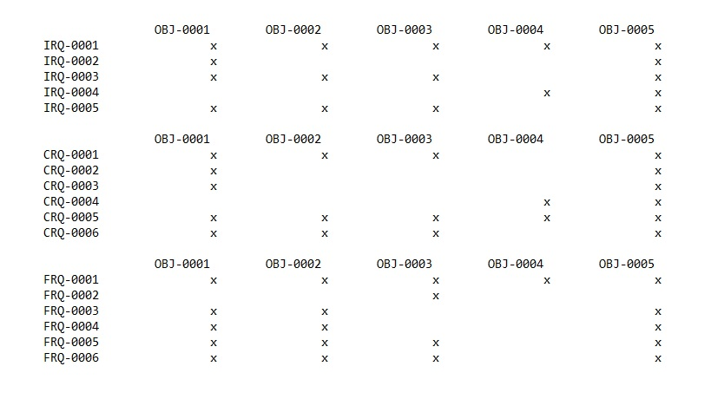

**Figura 1**: Matriz 1

Matriz Todos los elementos del diagrama de clases -> Requisitos de información y reglas de negocio.

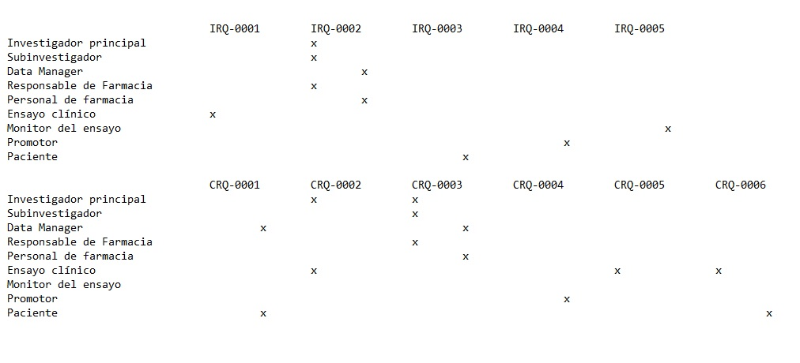

**Figura 2**: Matriz 2

# 

**A. Actas de reuniones**

**A.1. Primera reunión**

*Lugar de la reunión*: Laboratorios de hematología del Hospital Vírgen del Rocío

*Fecha*: 14/10/2015

*Asistentes*:

- Guillermo Alcalá Gamero. Equipo de desarrollo de GECH.

- Manuel Francisco López Ruiz. Equipo de desarrollo de GECH.

- Carlos Alberto Mata Gil. Equipo de desarrollo de GECH.

- Miguel Rodríguez Caballero. Equipo de desarrollo de GECH.

- Francisco Javier Rodríguez Martorell. Representante de los ensayos clínicos de hematología por parte del Hospital Virgen del Rocío.

*Orden del día:*

1.- Presentación de los asistentes.

2.- Exposición de los ensayos clínicos y sus características.

3.- Exposición de la situación actual en la gestión de los ensayos clínicos.

4.- Exposición de los principales problemas y las posibles soluciones.

*Objetivos principales* (de la reunión):

Toma de contacto con el proyecto, presentación de los problemas y debilidades del sistema actual y posibles soluciones propuestas por el equipo de desarrollo.

*Desarrollo de la reunión*:

Primeramente se presentaron los asistentes a pesar de que Francisco es el padre de un integrante del grupo y que el año pasado dos de los integrantes del proyecto realizaron el mismo proyecto en la asignatura de IISSI.

A continuación se habló de lo que se hace en un ensayo clínico para tener una idea general del sistema. Estos conceptos son de carácter informativo por lo que no proceden en el acta ya que no tienen cabida en el proyecto.

Seguidamente se presentó la situación actual en lo que respecta a la gestión de los ensayos. Dichos ensayos se gestionan actualmente mediante una base de datos en Access situada en una carpeta compartida. Esa base de datos solo almacena los pacientes, los ensayos clínicos a los que pertenecen y la evolución de cada paciente. Todo el historial clínico es gestionado con otra base de datos perteneciente a la Junta de Andalucía junto con el resto de historiales clínicos de toda Andalucía. El resto de datos necesarios como son los medicamentos para cada paciente, el personal perteneciente al ensayo (investigador principal, responsable de farmacia o patrocinador) o las citas de los pacientes no tiene conocimiento de cómo se realizan debido a que él lo escribe y otro personal se encarga de gestionarlo. 16

Sobre esto nos comentó los problemas como es la no uniformidad en el sistema y la dispersión de todos los elementos lo que generan grandes pérdidas de tiempo. Además, concretando más, nos encontramos con algunos problemas como la base de datos Access en la que solo puede estar conectada una persona lo que ralentiza mucho la gestión de todos los ensayos, el descontrol con el sistema de citas debido a que no se llevan de manera uniforme u otras complicaciones más que encuentra en el día a día sus compañeros de farmacia al tener que buscar la medicación que deben facilitarle a cada paciente.

Tras contarnos su problema le propusimos una solución en la que pudiera estar todo centralizado en un único lugar, que fuera accesible por varios usuarios a la vez y con la privacidad que requiere el tratamiento de estos datos.

Como puntos a destacar, los cuales nunca dejó de recordar Francisco durante la reunión, fueron la importancia en la privacidad de los datos almacenados en el sistema, la imposibilidad de que el sistema contenga errores (aquí están en juego vidas no dinero) y que el sistema sea simple (no poseen conocimientos informáticos por lo que el sistema actual solo saben usarlo algunos miembros)

*Acuerdos y tareas*:

Realizar un esquema de lo que integraría el sistema

*Puntos pendientes:*

Como punto pendiente quedó el precisar que aspectos integraría el sistema debido a la escasa información extraída de esta reunión y a los componentes actuales de la gestión de los ensayos.

*Próximas reuniones*:

No se concretó la fecha de la próxima reunión.

**A.2. Segunda reunión**

*Lugar de la reunión*: Laboratorios de hematología del Hospital Virgen del Rocío

*Fecha*: 27/10/2015

*Asistentes*:

- Guillermo Alcalá Gamero. Equipo de desarrollo de GECH.

- Manuel Francisco López Ruiz. Equipo de desarrollo de GECH.

- Carlos Alberto Mata Gil. Equipo de desarrollo de GECH.

- Miguel Rodríguez Caballero. Equipo de desarrollo de GECH.

- Francisco Javier Rodríguez Martorell. Representante de los ensayos clínicos de hematología por parte del Hospital Virgen del Rocío.

*Orden del día*:

1.- Refutación de las ideas obtenidas en la reunión anterior.

2.- Resolución de los puntos pendientes de la reunión anterior. 17

3.- Exposición de los procesos de un ensayo clínico.

4.- Herramientas tecnológicas actuales y disponibilidad de las mismas para el desarrollo del proyecto.

*Objetivos principales* (de la reunión):

Una visión más profunda de cómo funciona la interacción con el sistema actual.

*Desarrollo de la reunión*:

Primeramente se comentaron las conclusiones obtenidas por el equipo de desarrollo en la reunión anterior y se corrigieron algunos conceptos erróneos.

A continuación se resolvieron los puntos pendientes de la reunión anterior, es decir, nos expuso cómo se gestiona la información relativa a los medicamentos, el personal perteneciente al ensayo y las citas de pacientes.

Como marca el punto 3 de la reunión nos expuso los procesos de negocio comprendidos en los ensayos clínicos, tanto su creación como la interacción que tienen con el paciente.

Nos expuso los puntos fuertes y débiles del entorno actual los cuales están íntegramente ligados a sus tecnologías actuales. Desde un inapropiado hardware donde centralizar todos sus datos hasta un inapropiado software debido a descentralización del mismo. Todo esto conlleva a una enorme ineficiencia de los empleados y una constante inseguridad sobre si se estarán haciendo correctamente las cosas.

*Acuerdos y tareas*:

Realizar una proposición sobre mejora en la gestión de los ensayos clínicos (desde el punto de vista software).

*Puntos pendientes*:

No quedo ningún punto pendiente.

*Próximas reuniones*:

# La próxima reunión se concretó una vez se hubiera realizado la revisión del primer entregable.

# B Documentación relevante

No procede

# C Glosario de términos y abreviaturas

CRO: Clinical Research Organization   
CRF: Clinical Research Formulary   
IP: Investigador principal   
NUHSA: Número Único de Historia de Salud de Andalucía   
SAES: Serious Adverse Events (Eventos Adversos Serios)